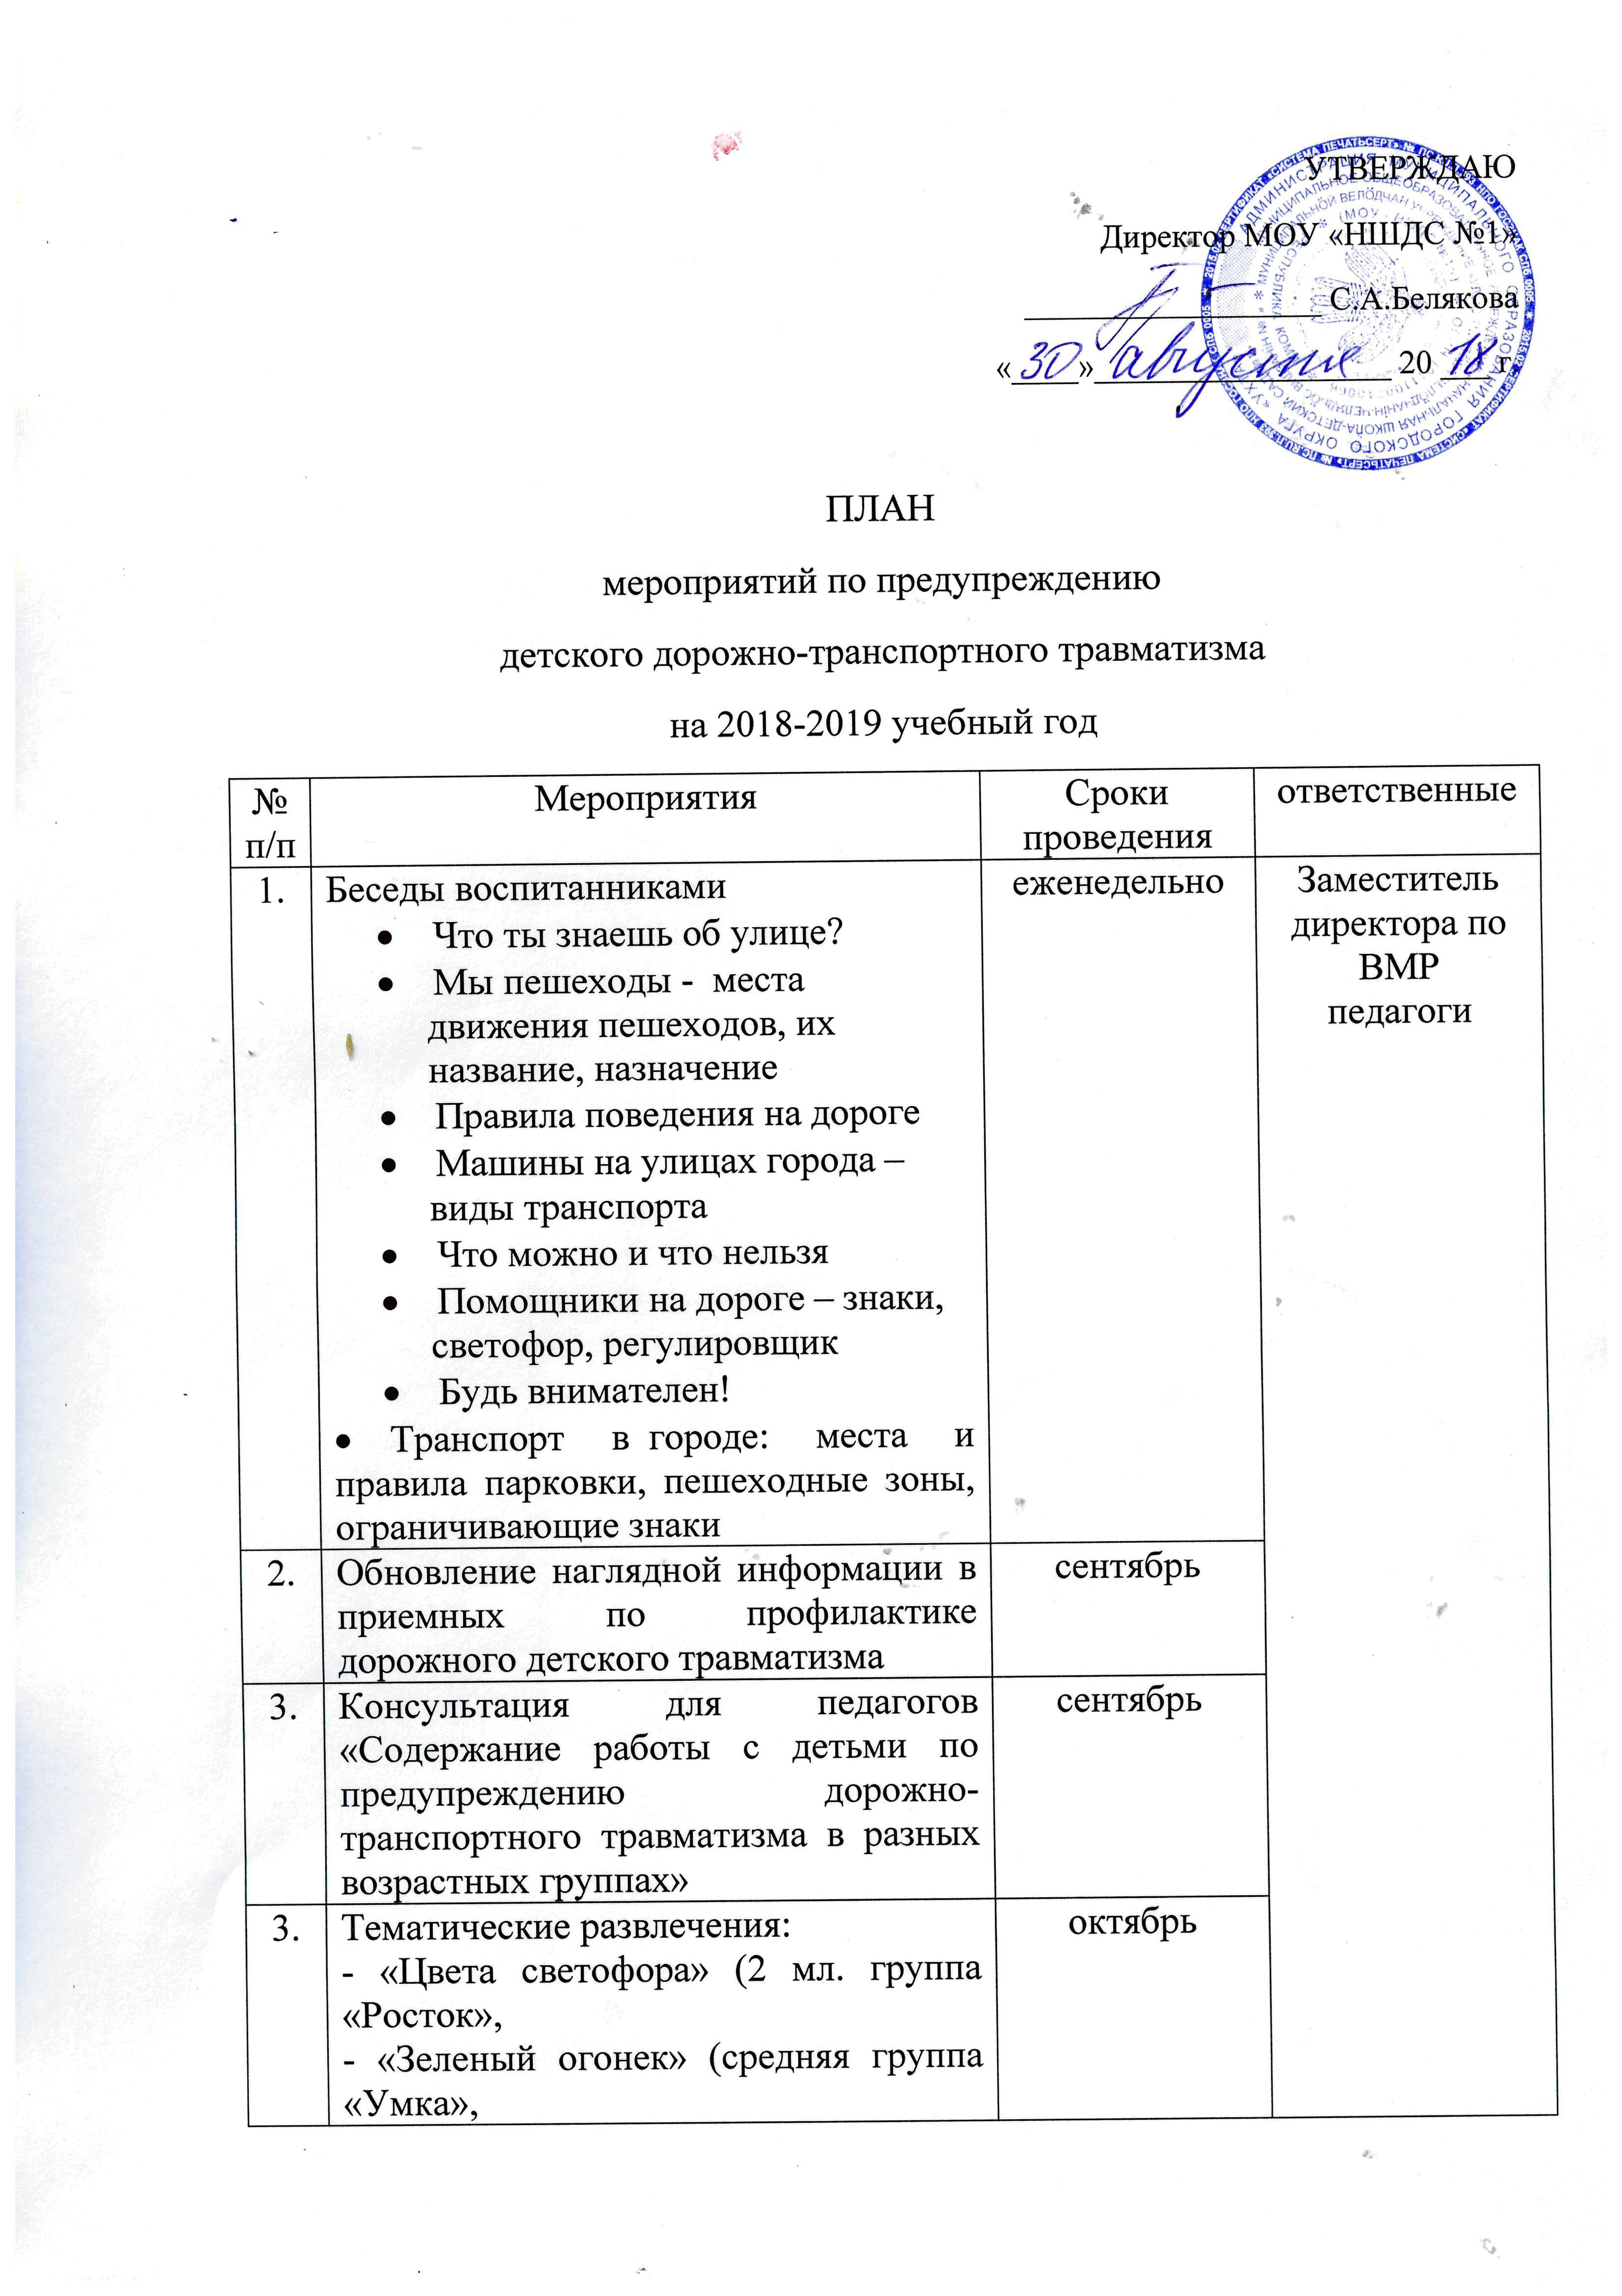

№ п/п | Мероприятия | Сроки проведения | ответственные
 | - «Приключения Буратино в стране дорожных знаков» (старшая групп «Колобок»  - «Школа пешеходных наук» (подготовительные группы «Росток» и «Буратино»). | октябрь
4. | Ролевые, дидактические игры, просмотр мультфильмов, проигрывание проблемно-игровых ситуаций по правилам дорожного движения. | еженедельно
5. | Экскурсии (наблюдение, обсуждение ситуаций, закрепление имеющихся знаний по правилам дорожного движения):  - Наблюдение за движением пешеходов  • Наблюдение за движением транспорта  • Наблюдение за работой светофора  • Рассматривание видов транспорта  • Прогулка к пешеходному переходу  - Прогулка к нерегулируемому перекрестку  • Знакомство с улицей  • Наблюдение за движением транспорта и работой водителя  - Дорожные знаки для пешеходов;  - Виды и сигналы светофоров | ежемесячно
6. | Выставки рисунков:  - «Эти правила нужны, эти правила важны!»,  - «Наш друг – светофор» (старшие и подготовительные группы). | ноябрь
7. | Беседы с детьми о правилах дорожного движения и безопасного поведения на дороге с приглашением инспекторов ГИБДД | 1 раз в квартал
8. | Видео уроки «Учим правила дорожного движения» (4-7 лет) | ноябрь
9. | «Зеленый огонек» - конкурс-соревнование на знание Правил дорожного движения среди детей старшего дошкольного возраста | январь
10. | Консультации для родителей воспитанников:  - «Дорожная азбука»,  - «Засветись! Стань заметней на дороге!» «По дороге в детский сад»  - «Папа! Папа! Не забудь меня к креслу пристегнуть» | В течение года
11. | Организация и проведение с воспитанниками:  - Сюжетно-ролевые игры:  • Путешествие по улицам города  • Улица и пешеходы  • Светофор  • Путешествие с Незнайкой  • Поездка на автомобиле  • Автопарковка  • Станция технического обслуживания  • Автомастерская  - Дидактические игры:  • Наша улица  • Светофор  • Поставь дорожный знак  • Угадай, какой знак  • Улица города  • Что для чего?  • Дорожные знаки: запрещающие и разрешающие  • Желтый, красный, зеленый  • Чего не хватает?  • Отвечай быстро  - Подвижные игры:  • Воробышки и автомобиль  • Будь внимательным  • Разноцветные автомобили  • Мы едем, едем, едем …  • Стоп!  • Разноцветные дорожки  • Чья команда скорее соберется  • Велогонки  • Горелки  • Найди свой цвет | В течение года
12. | Чтение художественной литературы детям чтения и заучивания:  • С.Михалков «Моя улица», «Велосипедист», «Скверная история»  • С. Маршак «Милиционер», «Мяч»  • В. Головко «Правила движения»  • С Яковлев «Советы доктора Айболита»  • О. Бедерев «Если бы…»  • А. Северный «Светофор»  • В. Семернин «Запрещается - разрешается» | В течение года
13. | Обновление информации о дорожно-транспортных происшествиях в городе и Республике Коми | ежеквартально

